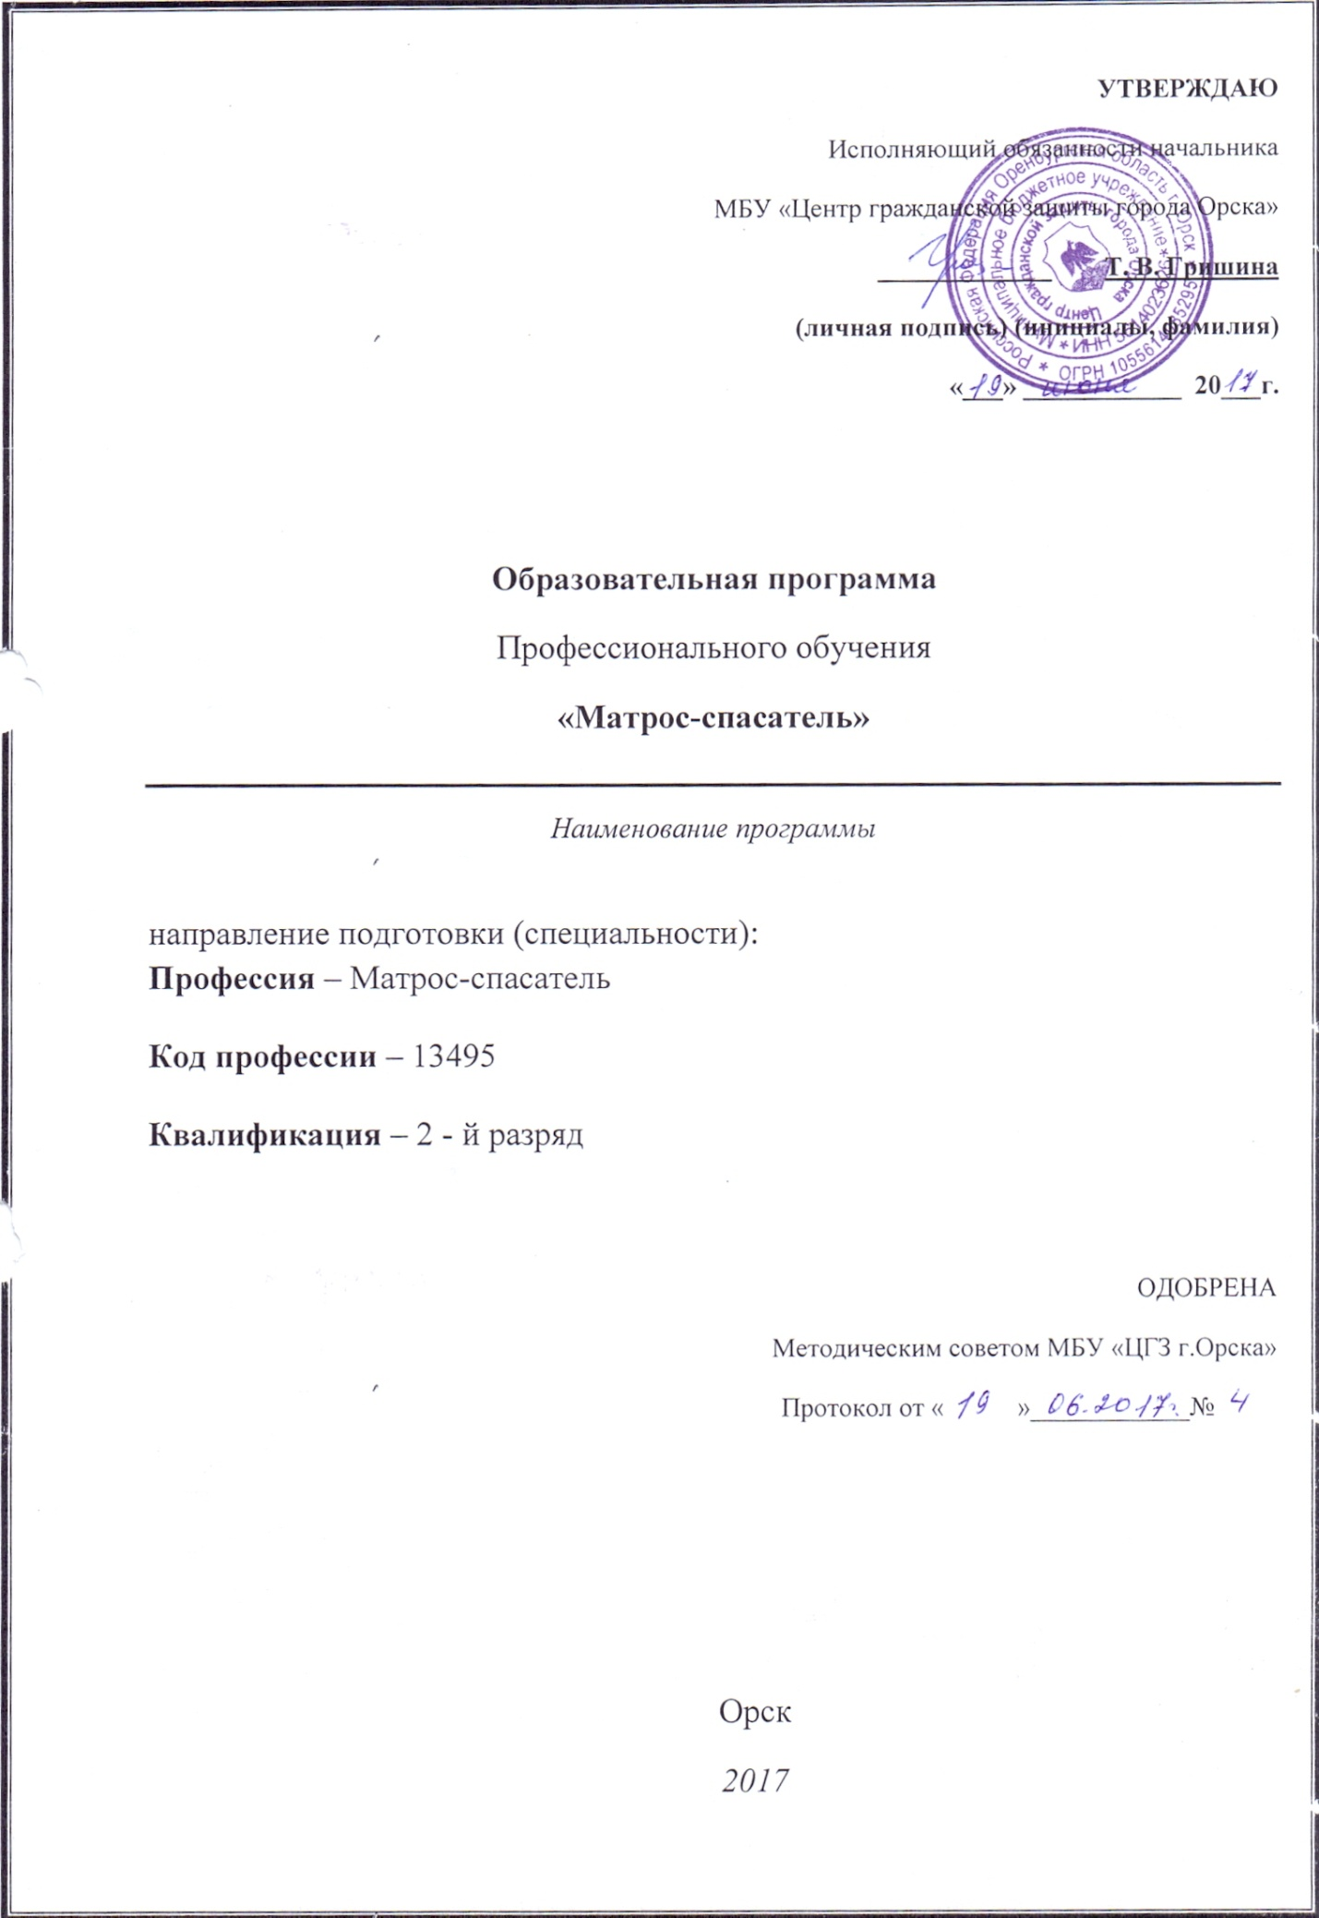

Учебно-тематический план подготовки по программе профессионального обучения «Матрос-спасатель 2-ого разряда»
(Код профессии – 13495)

№п\п | Наименование разделов и тем занятий | Всего часов | В том числе |  | Форма конт-роля
№п\п | Наименование разделов и тем занятий | Всего часов | Лекции | Практические занятия | Зачет
1. | Основные руководящие доку-менты по обеспечению безо-пасности людей на водных объектах. Организация спаса-тельных работ на воде. | 8 | 6 | 1 | 1
1.1. | Основные руководящие документы по обеспечению безопасности людей на водных объектах | 2 | 2
1.2. | Табель оснащения и документация спасательного пункта. | 1 | 1
1.3. | Спасательные средства и их применение | 4 | 3 | 1
1.4 | Профилактика несчастных случаев на воде | 1 | 1
1.5 | Организация спасательных работ на воде | 1 |  |  | 1
2. | Первая помощь. | 18 | 10 | 7 | 1
2.1. | Первая помощь. Юридические основы прав и обязанностей спасателей при оказании первой помощи. Основные принципы оказания первой помощи и последовательность действий при ее оказании. | 1 | 1
2.2. | Средства оказания первой помощи. | 1 | 1
2.3. | Основы анатомии и физиологии человека | 1 | 1
2.4. | Первая помощь при ранениях, кровотечениях, травматическом шоке. Наложение повязок на раны. | 5 | 2 | 3
2.5. | Основы сердечно легочной реанимации. | 4 | 2 | 2
2.6. | Первая помощь при несчастных случаях (утопление, переохлаж-дение, после длительного пребывания на плавсредствах, ожоги, солнечный удар, поражение электротоком и молнией) | 5 | 3 | 2
2.7. | Оказание первой помощи пострадавшим | 1 |  |  | 1
3. | Практические приемы спасания на воде | 12 | 5 | 5 | 2
3.1. | Практические действия при спасении людей. | 10 | 5 | 5
3.2 | Сдача нормативов |  |  |  | 2
4. | Экзамен: | 2
 | Всего часов | 40 | 21 | 15 | 4

